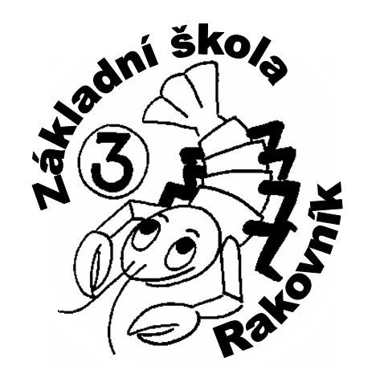
3. základní škola, Rakovník, Okružní 2331
www.3zsrako.cz skola@3zsrako.cz tel. 313 521 979

P ř i h l á š k a
k přijímacímu řízení do třídy s rozšířenou výukou jazyků

Zákonný zástupce:

Příjmení, jméno, titul:
Adresa trvalého bydliště:

Telefon | e-mail

Přihlašuji k přijímacímu řízení do třídy s rozšířenou výukou jazyků svého syna / svou dceru

Příjmení a jméno:
Datum narození:

Adresa trvalého bydliště:

Adresa školy, kterou žák dosud navštěvoval:

Prospěch na základní škole | Český jazyk | Anglický jazyk
4. ročník – 2. pololetí
5. ročník – 1 pololetí

Svým podpisem stvrzuji správnost uvedených údajů.

V  Dne: | Podpis zákonného zástupce žáka:

